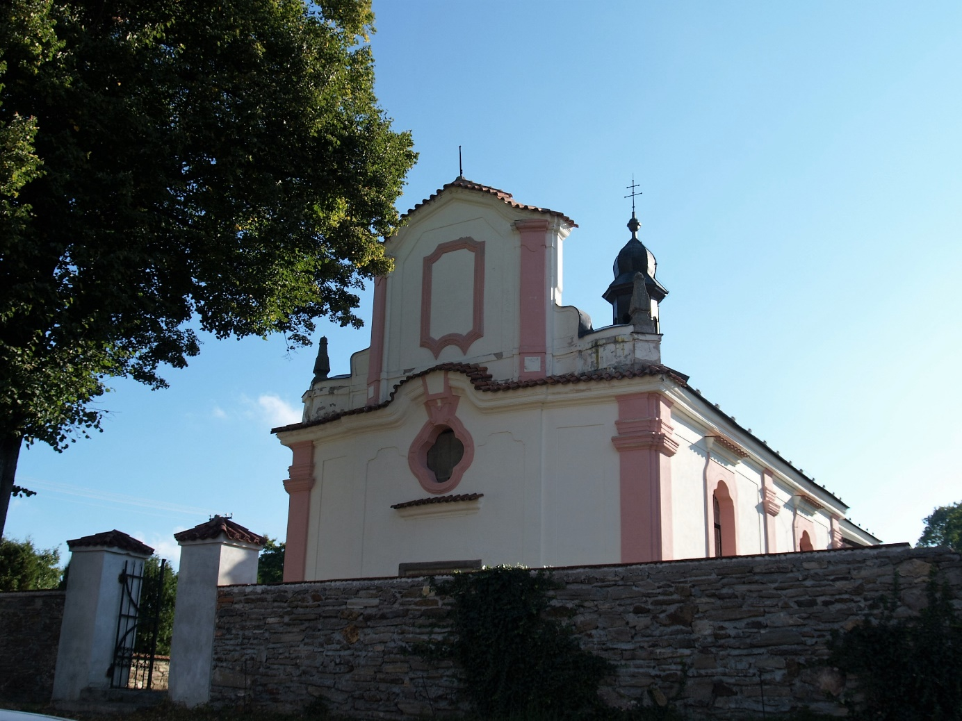

Poutní mše svatá v
Rašovicích
v neděli 20. srpna
od 18.00 hodin.

